Welkom in de onderbouw

Beste ouder(s)/verzorger(s),

U heeft een uitnodiging ontvangen om samen met uw kind(eren) bij ons op de Montessorischool Borger te komen wennen. Daarmee is de eerste stap gezet richting een mooie schooltijd bij ons. We heten u en uw kind(eren) van harte welkom.

In dit informatieboekje leest u hoe wij het wenproces vormgeven, op welke manier uw kind kennismaakt met onze school en onze onderbouwgroepen, welke afspraken en routines wij hanteren, en hoe wij het contact met u onderhouden. We vinden het belangrijk dat kinderen in hun eigen tempo kunnen landen in de groep, zich veilig voelen en al snel ervaren: “Help mij het zelf te doen.”

We hopen dat de informatie in dit boekje bijdraagt aan een fijne, rustige start en dat uw kind zich snel op zijn of haar plek zal voelen op onze school.
Na het lezen van dit boekje verwachten wij dat u en uw kind goed voorbereid kunnen beginnen. Mocht u nog vragen hebben, dan beantwoorden wij die uiteraard graag.
We kijken ernaar uit u binnenkort te mogen ontvangen en wensen uw kind een mooie en leerzame tijd op Montessorischool Borger.

Namens de leerkrachten van de onderbouw,

Désirée Buitenkamp
Directeur

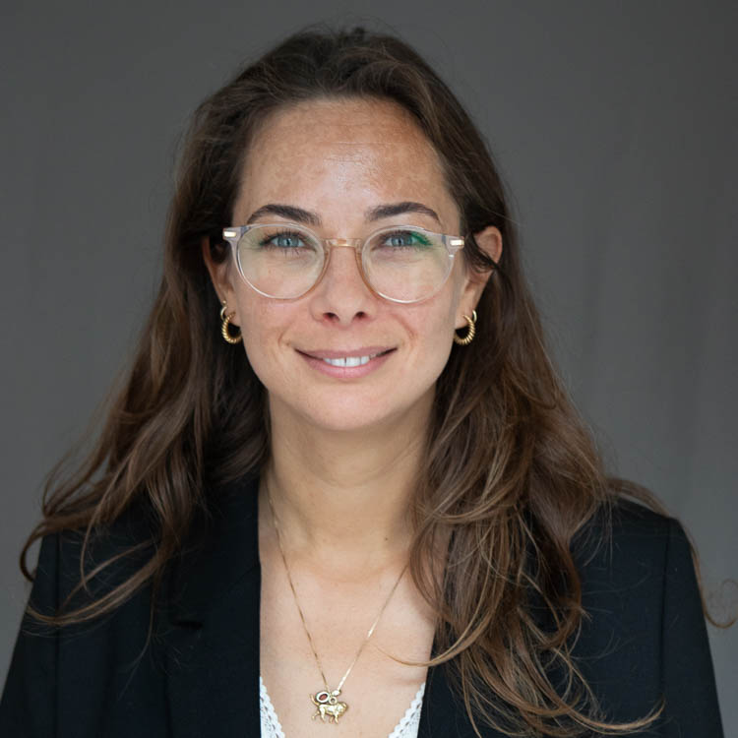
Overgang naar de basisschool
Op Montessorischool Borger werken we nauw samen met de peuterspeelzaal en/of voorschoolse opvang. Voorafgaand aan de start vindt er altijd een overdracht plaats, zodat wij goed zicht hebben op de ontwikkeling en behoeften van uw kind. Binnen de onderbouw is er regelmatig overleg tussen de leerkrachten onderling, zodat de doorgaande lijn gewaarborgd is.

Nieuwe kinderen komen altijd eerst wennen in de onderbouwgroep. Uw kind mag vijf ochtenden komen meedraaien voordat het officieel bij ons start. Zo kan uw kind rustig kennismaken met de groep, de materialen en de leerkracht, en krijgt het de kans om zich vertrouwd te voelen in de nieuwe omgeving.

Ontwikkeling van uw kleuter
De ontwikkeling van uw kind wordt dagelijks gevolgd door de leerkrachten. Daarbij kijken we breed naar de totale ontwikkeling:
- sociaal-emotioneel,
- cognitief,
- taalvaardigheid,
- motoriek,
- spel- en werkgedrag.

Wij registreren deze observaties in ons leerlingvolgsysteem en maken gebruik van Inzichtelijk. Vanuit de Montessori-visie gaan wij ervan uit dat ieder kind een innerlijke drang heeft om zich te ontwikkelen, maar dat dit gebeurt in het eigen tempo en op een manier die past bij het kind.

Schooltijden
Maandag, dinsdag, donderdag: 8.30 – 14.45 uur
Woensdag: 8.30 – 12.00 uur
Vrijdag: 8.30 – 12.00 uur

Start en einde van de dag
Vanaf 8.15 uur mogen de kinderen zelfstandig de klas binnenkomen. We starten de dag graag in rust, zodat kinderen vanuit veiligheid en duidelijkheid aan hun werk kunnen beginnen.
Daarom nemen ouders afscheid op de gang en gaan alleen de kinderen naar binnen. De leerkracht begroet ieder kind persoonlijk. Een kort, duidelijk afscheid helpt uw kind om de dag goed te beginnen.

Bij de klas laat u uw kind zijn of haar jas en tas zelfstandig ophangen. U gaat als ouder(s)/verzorger(s) niet mee de klas in, omdat er op dat moment al kinderen aan het werk zijn — binnen is beginnen.
Na schooltijd bent u van harte welkom om het werk van uw kind in de klas te bekijken.
Vanaf 8:15 uur staan de leerkrachten bij de deur om de kinderen te verwelkomen.
Om 8:30 uur gaat de spreekwoordelijke deur dicht en begint de schooldag.

Aan het einde van de dag sluiten we af met een vast ritueel:
- de kinderen dragen zorg voor de omgeving,
- verzorgen (indien van toepassing) hun plantje,
- en zetten hun plantje en kleedje op hun tafel.
Dit zorgt voor structuur en een prettige afsluiting van de schooldag.

De leerkracht loopt met de kinderen naar buiten.

Spelen en werken
In onze onderbouwgroep werken kinderen zelfstandig of samen met materialen. In de Montessori-visie noemen we dit werken, ook wanneer het gaat om activiteiten die elders vaak ‘spel’ genoemd worden. Voor ons is spelen een serieuze manier van ontwikkelen, ontdekken en leren.
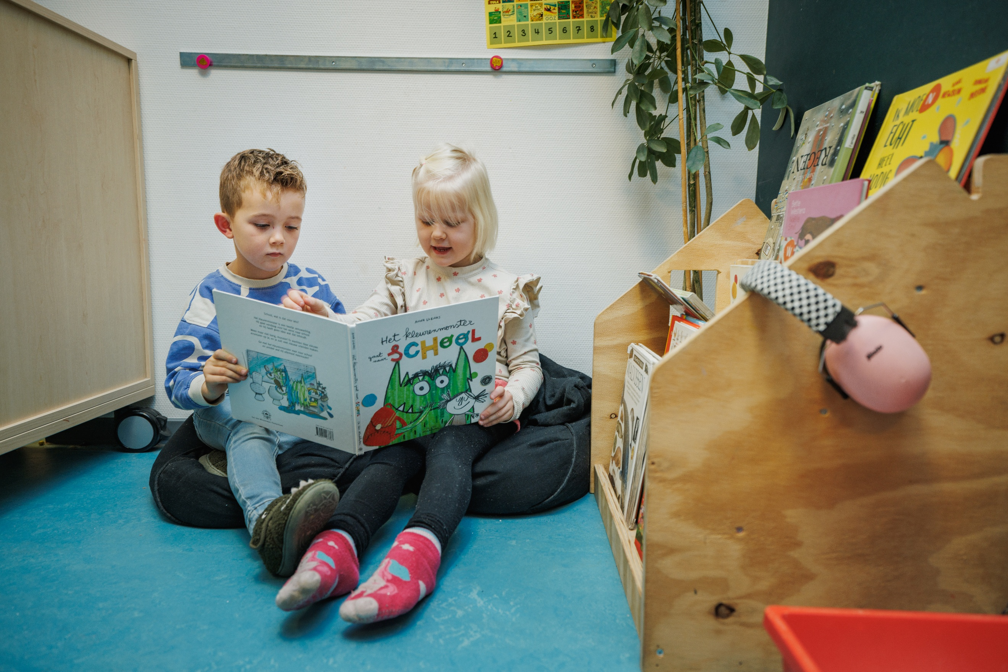
Alle activiteiten: ramen wassen, kleien, bouwen, tekenen, schenken, bellen blazen, puzzelen—noemen we werkjes. Kinderen leren zelf een werkje kiezen, uitvoeren en afronden. Zo werken we aan zelfstandigheid, concentratie en betrokkenheid.

Knuffels en speelgoed
We vragen u vriendelijk om knuffels en speelgoed thuis te laten. Dit voorkomt afleiding en helpt kinderen om zich volledig te richten op het werken in de klas.
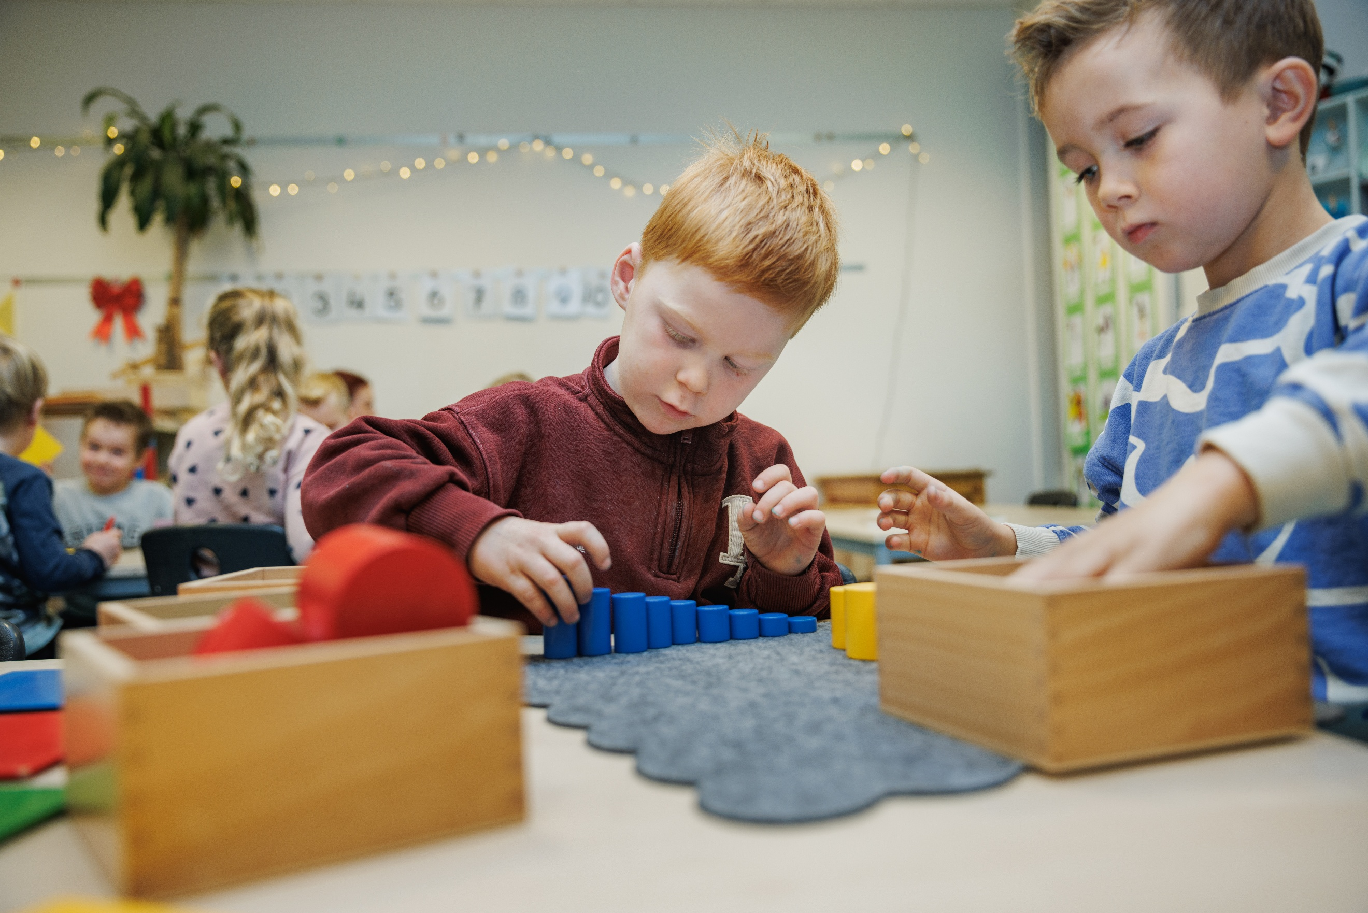
Gymnastiek en buitenspel
Op Montessorischool Borger maken de kinderen gebruik van ons eigen speellokaal en van de sporthal De Koel. Tijdens de gymlessen dragen zij gymschoenen. Warme kleren gaan uit. Uw kind is zeer geholpen met kleding die het zelf aan en uit kan doen. Wilt u ervoor zorgen dat kinderen met lang haar op gymdagen een staartje dragen voor de veiligheid.
Onder begeleiding van de eigen leerkracht doen de kinderen verschillende beweegactiviteiten, waaronder klimmen, klauteren en spelvormen die passen bij hun motorische ontwikkeling.
Aan het einde van de ochtend/ begin van de middag, spelen de kinderen buiten op de verschillende pleinen rondom onze school. Daarnaast maken zij regelmatig gebruik van de moestuinbakken bovenop het dak, waar ze mogen ontdekken, spelen, verzorgen en onderzoeken — helemaal passend binnen onze Montessori-visie.

Het is wenselijk dat uw kind iedere dag een jas meeneemt naar school. Ook bij miezer of een lichte regenbui spelen we gewoon buiten. Wilt u thuis alvast oefenen met het aantrekken en dichtmaken van de jas?
De kinderen spelen vrij met zand, aarde en water. Dat betekent dat ze soms vies kunnen worden. Houdt u daar rekening mee bij het kiezen van de kleding die uw kind naar school aantrekt.

Benodigdheden
- Gymschoenen:
Wilt u uw kind gymschoenen meegeven voorzien van naam.
Deze blijven op school.
- Plantje in de klas:
Iedere leerling heeft een eigen plantje in de klas. Wilt u uw kind hiervoor een klein plantje in een pot meegeven?
- Lunch en fruit:
We vragen u om een gezonde lunch en fruitpauzehap mee te geven.
Snoep, chips, koeken en zoete tussendoortjes horen niet thuis in de broodtrommel.
Het fruit en drinken wordt ’s ochtends in de daarvoor bestemde karretjes gezet door de leerlingen zelf.
- Lunchgewoonten:
In de onderbouw eten alle kinderen uit hun eigen bakje.
Een gewone beker met draaidop is het fijnst om uit te drinken, het gaat sneller en is ook nog eens goed voor de mondmotoriek.
Na de lunch ruimen ze hun placemat op en maken ze, indien nodig hun tafel schoon — dit hoort bij het aanleren van zelfstandigheid en zorg voor de omgeving.
- Hoeveelheid eten:
Graag meegeven wat uw kind ook echt op kan eten; dat voorkomt onnodige eetmomenten en teleurstellingen.
- Sloffen:
In de klas dragen de kinderen sloffen. Wilt u uw kind hiervoor een paar meegeven?
Deze blijven op school. We dragen sloffen in de klas voor de rust, veiligheid en hygiëne.

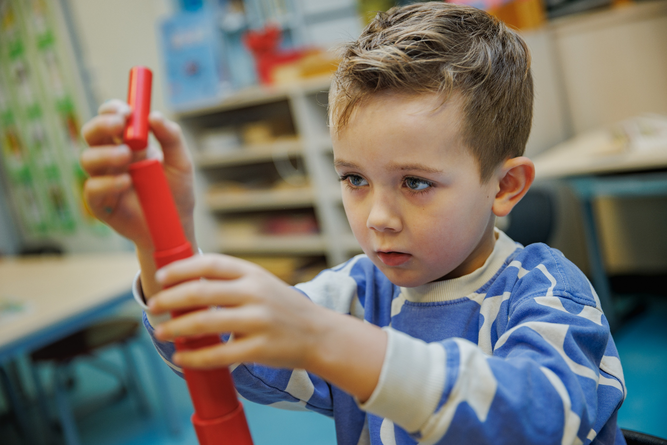
Let u bij de aanschaf van nieuwe schoenen, sloffen en gymschoenen erop dat uw kind deze zelf gemakkelijk aan en uit kan trekken. Dit bevordert de zelfredzaamheid.
De leerkracht staat doorgaans alleen voor de groep en de kinderen zijn daarbij haar belangrijkste helpers. Zij ondersteunen elkaar bij het openen van ritsen, het sluiten van knopen en het strikken van veters. Uw kind wordt dus vooral geholpen door groepsgenootjes.

Merken van spullen
Kinderen herkennen hun eigen spullen soms nog niet goed en raken deze daardoor gemakkelijk kwijt. Wilt u ervoor zorgen dat zoveel mogelijk eigendommen van uw kind voorzien zijn van naam?
In ieder geval vragen we u om gymschoenen, laarzen, sjaal, wanten, bekers en fruitbakjes te merken. Dit voorkomt zoekgeraakte spullen en helpt uw kind om verantwoordelijk te zijn voor zijn of haar eigen spullen.

Op tijd komen
Het is belangrijk dat uw kind op tijd op school komt. Te laat komen is voor uw kind niet prettig en verstoort bovendien de groep die al aan het werk is. Door op tijd te zijn, leert u uw kind een waardevolle vaardigheid én geeft u zelf het goede voorbeeld. De leerkrachten staan vanaf 8:15 bij de deur. We verwachten dat iedereen om 8:30 binnen is.

Ziekte/ afwezigheid
We verzoeken u om ziekte of afwezigheid tussen 8.00 en 8.15 uur telefonisch aan school door te geven, of via Parro aan de leerkracht. Wanneer een kind zonder bericht afwezig is, nemen wij contact op met ouders.

Ouderavonden
Elk jaar organiseren wij een kennismakingsavond voor zowel nieuwe als bekende ouders. Tijdens deze avond krijgt u uitleg over de werkwijze in de onderbouw, het Montessorimateriaal en onze visie.
Uw aanwezigheid wordt zeer gewaardeerd; opvoeding en onderwijs zien wij als een gezamenlijke verantwoordelijkheid.
Daarnaast organiseert de school verschillende thema-ouderavonden over actuele onderwerpen. Ook bent u tijdens de jaarlijkse inloopochtend van harte welkom in de klas, zodat u kunt zien hoe uw kind werkt met het Montessorimateriaal.
Alle data vindt u in de kalender van Parro of wordt gecommuniceerd via de leerkracht.

Verslaggesprekken
Twee keer per schooljaar vindt er een verslaggesprek plaats over de ontwikkeling van uw kind. Vooraf ontvangt u het ingevulde verslagmap, waarin zowel de groei als eventuele aandachtspunten worden benoemd.
Uiteraard is het ook altijd mogelijk om tussendoor een afspraak te maken, wanneer u vragen heeft of iets wilt bespreken. We denken graag met u mee.

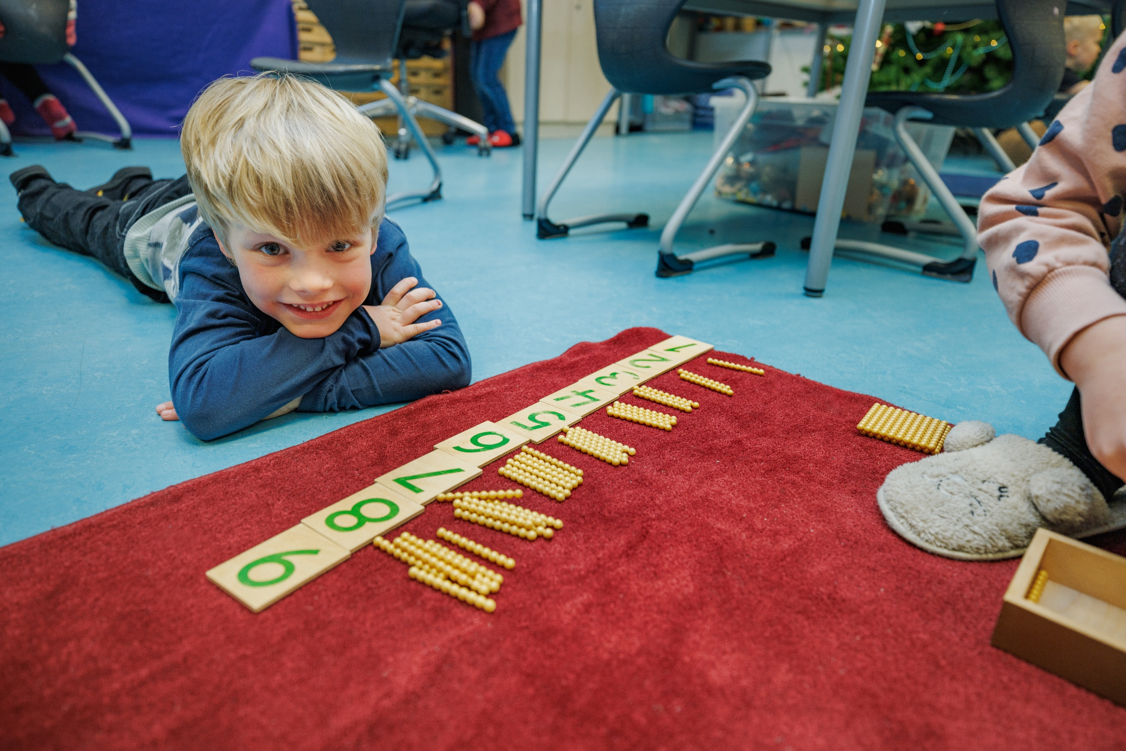

Informatie & communicatie
- Voor en na schooltijd zijn de leerkrachten beschikbaar voor korte vragen of mededelingen.
- U bent na schooltijd van harte welkom om samen met uw kind in de klas te kijken en werkjes te bekijken.
- De school maakt gebruik van Parro, ons digitale ouderportaal. Hier vindt u:
  - de kalender
  - berichten vanuit school en de groep
  - praktische informatie
  - communicatie tussen ouders en school
- Via Parro kunt u ook absenties, tandartsbezoeken, logopedie en andere afspraken doorgeven.
- Wij horen het graag wanneer er veranderingen in de gezinssituatie zijn of wanneer u vragen heeft over de ontwikkeling van uw kind. Hiervoor maken we graag een afspraak, zodat er voldoende tijd en aandacht is.
- Verlofaanvraagformulieren zijn verkrijgbaar bij de directie.
- Uitgebreide informatie vindt u in onze schoolgids, ook te raadplegen via onze website.
- Op de website van Montessorischool Borger www.montessoriborger.nl vindt u alle aanvullende informatie over onze school, onze visie en praktische zaken.

Soms ontglipt het de leerkracht als u in de ochtenddrukte vertelt dat uw kind bijvoorbeeld door oma wordt opgehaald. Voor dergelijke kleine mededelingen aan de leerkracht vragen we u Parro te gebruiken

Lezen
Als uw kind thuis al interesse heeft in letters, vinden wij het fijn als u de letters klankzuiver uitspreekt, zoals wij dat op school ook doen. Dit betekent dat we de letters uitspreken zoals ze in woorden klinken. Bijvoorbeeld:
- b als buh,
- e als de korte e in lek.
Op deze manier sluit wat uw kind thuis leert goed aan bij de manier waarop we op school met letters en lezen werken.

Pengreep
Op school letten we op een goede pengreep bij uw kind. Wilt u hier thuis ook aandacht voor hebben? Een juiste pengreep ondersteunt de fijne motoriek en de verdere schrijfontwikkeling.

Luizencontrole
Na iedere vakantie controleert een enthousiaste groep ouders alle kinderen op hoofdluis. We doen er alles aan om onze school zoveel mogelijk luisvrij te houden. Helaas lukt dat niet altijd.
Mocht uw kind hoofdluis hebben, wilt u dit dan zo snel mogelijk bij ons melden?
Op die manier kunnen we samen snel handelen en het probleem in een vroeg stadium aanpakken.

Verjaardag vieren
De verjaardag van uw kind vieren we graag in de klas. Het is gebruikelijk dat uw kind een gezonde traktatie uitdeelt in de eigen groep. Daarna mag uw kind, samen met twee klasgenoten, langs de leerkrachten om felicitaties in ontvangst te nemen.
We delen geen cadeautjes uit; alleen een kleine traktatie is voldoende.
Het is prettig als u rekening houdt met eventuele dieet- of allergiewensen van klasgenoten. U kunt altijd bij de leerkracht navragen of er bijzonderheden zijn waar u rekening mee moet houden.

Noodgeval
In noodgevallen nemen wij altijd contact op met ouders. Daarom is het belangrijk dat wij altijd de juiste telefoonnummers en contactgegevens bij de hand hebben. Wilt u wijzigingen in uw gegevens zo snel mogelijk aan ons doorgeven? Zo kunnen wij u altijd bereiken wanneer dat nodig is.

Wij kijken uit naar een mooi schooljaar
met veel (werk)plezier voor uw kind!

